2008~2009学年第二学期《高等数学A》期终考试试题(B卷)
题号 | 一 | 二 | 三 |  |  | 四 | 五 | 六 |  | 七 | 总分
题号 | 一 | 二 | 1 | 2 | 3 | 四 | 五 | 1 | 2 | 七 | 总分
得分
签名

- 选择题（每小题4分，满分28分）
1、设力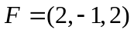作用在一质点上，该质点从点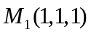沿直线移动到点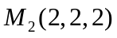力所作的功（ ）
(A) ２ (B) －１ (C) ３ (D) 4
２、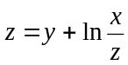在点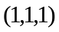处的法线方程为（ ）
（A）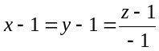 （B）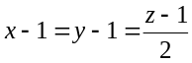 （C）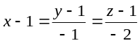 （D）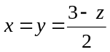。
3、微分方程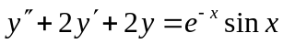 的特解应具有形式 （ ）
(A)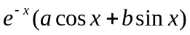 (B) 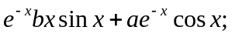
(C) 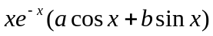 (D) 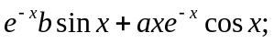
4、 设L是从A(1,0)到B(-1,2)的直线段，则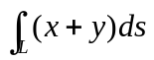＝ （ ）
(A) 2 (B)  (C) 2 (D) 0
5、下列说法不正确的是 （ ）
（A）若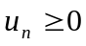，且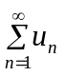收敛，则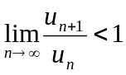. （B）若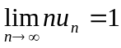，则必发散.
（C）若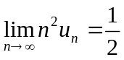，则必收敛. （D）若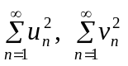都收敛，则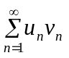必绝对收敛.
6、设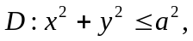若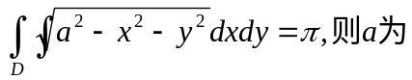 （ ）
（A）. 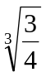 （B）. 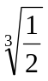 （C）. 1 （D）. 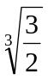
7、已知曲线过原点，且在原点处的法线垂直于直线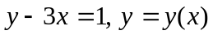是微分方程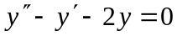的解，则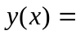（ ）
（A）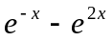 （B）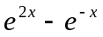 （C）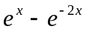 （D）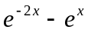
二、填空题（每小题4分，满分20分）
- 微分方程 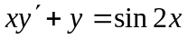 的通解是 .
2、设L是圆周：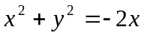的正向，则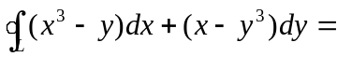
3、设幂级数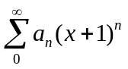的收敛域为（―4，2），则幂级数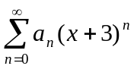的收敛区间为
4、设函数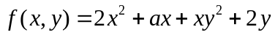在点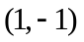取得极值, 则常数
5、设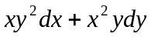在平面上是某个二元函数的全微分，求这样一个二元函数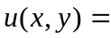
三、计算下列积分（每小题6分，共18分）
1. 计算二次积分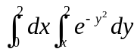.

2．计算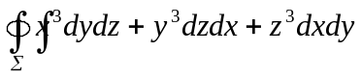，其中为球面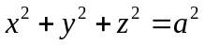的外侧。（其中）

3. 计算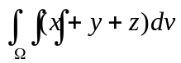，其中是由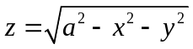与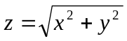所围成的区域。（其中）

四、（本题满分8分）
设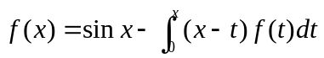，为连续函数，试求．

五、（本题满分7分）
设函数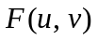有二阶连续偏导数，证明由方程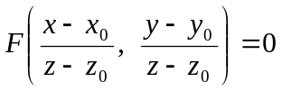所确定的函数满足下列方程：
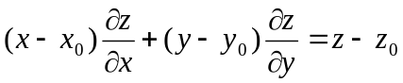 .

六、（本题满分14分）
- 求幂级数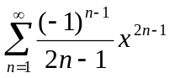的收敛区间及和函数。

2．将函数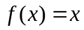在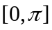上展开成余弦级数。

七、（本题满分5分）
设正项级数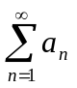和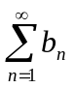都收敛，证明级数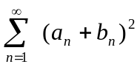 也收敛。

